1° ANO – RECUPERAÇÃO - LITERATURA

Leia o poema abaixo para responder às perguntas 1 e 2.

O canto do guerreiro - Gonçalves Dias

**I**

Aqui na floresta

Dos ventos batida,

Façanhas de bravos

Não geram escravos,

Que estimem a vida

Sem guerra e lidar.

— Ouvi-me, Guerreiros,

— Ouvi meu cantar.

1. Quantas sílabas poéticas possui a maior parte dos versos acima?

a) sete sílabas poéticas

b) nove sílabas poéticas

c) dez sílabas poéticas

d) seis sílabas poéticas

**e) cinco sílabas poéticas**

2. Qual o esquema de rima do poema?

**a) ABCCBDED**

b) ABBAABBA

c) AABBBBAA

d) ABCDBAEB

e) ABCDEBBA

3. Leia o trecho abaixo.

“Vozes veladas, veludosas vozes,

Volúpias dos violões, vozes veladas,

Vagam nos velhos vórtices velozes

Dos ventos, vivas, vãs, vulcanizadas.” Cruz e Sousa

No trecho podemos notar a presença da figura de linguagem aliteração. Em qual dos trechos abaixo podemos ver a mesma figura de linguagem?

a) Sino de Belém, bem-bem-bem.

b) Conhecer as manhas e as manhãs

O sabor das massas e das maçãs

**c) Toda gente homenageia Januária na janela.**

d) Um dia surgiu brilhante

Entre as nuvens flutuante

e) Onde estão os poderosos?

4.

Na expressão “Você partiu meu coração”, há a presença da figura de linguagem denominada:

a) personificação.

b) comparação.

**c) metonímia.**

d) eufemismo.

e) gradação.

5. Quais são os três tipos de gêneros literários clássicos?

a) Crítico, Dramático e Lírico.

**b) Épico, Dramático e Lírico.**

c) Épico, Argumentativo e Lírico.

d) Épico, Dramático e Argumentativo.

e) Épico, Crítico e Lírico.

6. A **personificação** é um recurso expressivo que consiste em atribuir propriedades humanas a uma coisa, a um ser inanimado ou abstrato. Verifica-se a ocorrência desse recurso expressivo no seguinte trecho:

**a) Não há doença que passe perto dele e não se detenha, para convencê-lo em iniludíveis sintomas de que está com os dias contados.**

b) Espantei-me que o atingisse a morte de alguém tão distante de nossa convivência, mas logo ele fez sentir a causa de sua perturbação.

c) Empresta dimensões de síndromes terríveis à mais ligeira manifestação de azia ou acidez estomacal.

d) O radiologista, seu amigo particular, já lhe proibiu a entrada no consultório: tirou-lhe radiografia até dos dedos do pé.

e) Para mim o médico que me operou esqueceu alguma coisa dentro de minha barriga.

7. Assinale a frase a seguir que não se estrutura a partir de uma antítese.

a) Um provérbio é uma sentença curta baseada em longa experiência.

**b) Mais difícil do que publicar um livro é escrever um bom livro.**

c) Não dá para ficar a noite inteira nos eventos. Tem de saber a hora certa de chegar e ir embora.

d) O Brasil é o único país do mundo onde as feias são bonitas.

e) Nitidez é a correta distribuição de luz e sombra.

8. Constata-se ideia de **comparação** na seguinte passagem do texto:

**a) ... um pouco maior do que os cartões comuns...**

b) Aqui estou para lhe prestar todos os serviços de que necessite...

c) Caiu-lhe muito bem.

d) Você já tem muitos paletós...

e) ... deu uma desculpa qualquer ao intrigado vendedor...

9. O pleonasmo é definido como a redundância de termos no âmbito das palavras, mas de emprego legítimo em certos casos, pois confere maior vigor ao que está sendo expresso. Verifica-se a ocorrência de pleonasmo no seguinte verso:

a) Minha alma a vossa sombra leve!

b) O que em mim sente ’stá pensando.

c) Ah, poder ser tu, sendo eu!

d) Ter a tua alegre inconsciência,

**e) Entrai por mim dentro! Tornai**

**A rua diferente**

Na minha rua estão cortando árvores

botando trilhos

construindo casas.

Minha rua acordou mudada.

Os vizinhos não se conformam.

Eles não sabem que a vida

tem dessas exigências brutas.

Só minha filha goza o espetáculo

e se diverte com os andaimes,

a luz da solda autógena

e o cimento escorrendo nas formas.

(ANDRADE, Carlos Drummond. Poesia completa e prosa. Rio de Janeiro: José Aguilar Editora, 1973, p. 60)

10. O **quarto verso** do poema apresenta a seguinte figura de linguagem:

a) catacrese

b) sinestesia

c) símile

**d) personificação**

e) elipse

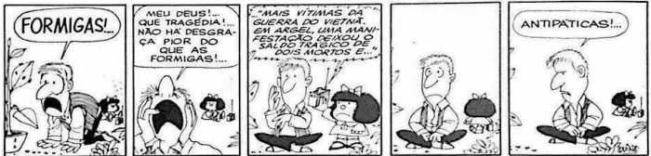

11. Assinale a alternativa que indica a figura de linguagem presente no **segundo** quadrinho da tira.

a) Pleonasmo.

b) Metonímia.

c) Antonomásia.

d) Eufemismo.

**e) Hipérbole.**

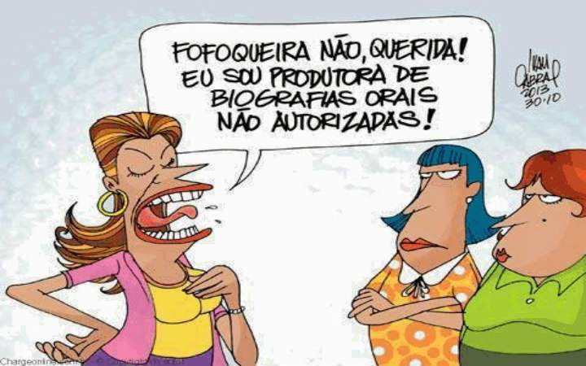

12. Na imagem acima encontramos qual figura de linguagem?

a) Pleonasmo

b) Metáfora

c) Comparação

**d) Eufemismo**

e) Hipérbole

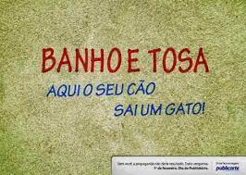

13. Qual figura de linguagem encontramos na imagem acima?

**a) Metáfora**

b) Metonímia

c) Antítese

d) Personificação

e) Paradoxo